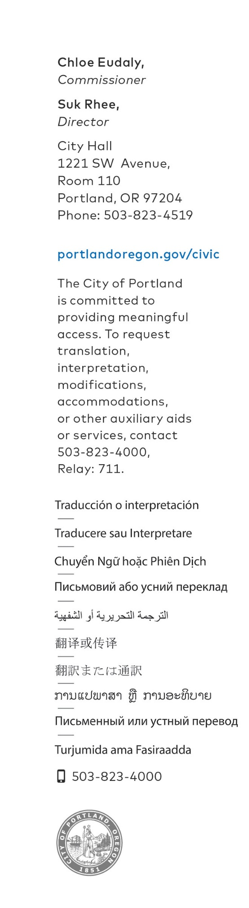
ДЛЯ НЕГАЙНОГО РОЗПОВСЮДЖЕННЯ
13 травня 2020 р.
КОНТАКТИ ДЛЯ ЗМІ: Марго Вікі, 503-823-8603
margaux.weeke@portlandoregon.gov

Місто Портленд прийме участь у дослідженні з метою підтримки заходів з надання допомоги у зв’язку з COVID-19, які враховують іммігрантів.
Відділ з питань громади й громадського життя оголошує про участь у дослідженні фонду
New American Economy

Портленд, штат Орегон — з моменту виникнення пандемії COVID-19 місцеві керівники невпинно працюють над тим, щоб усі члени громади, і особливо вразливі групи населення, мали доступ до послуг і підтримки, які їм необхідні. Щоб підтримати ці місцеві зусилля, відділ громадського життя із задоволенням повідомляє, що муніципалітет міста Портленда є одним із 12 органів місцевого самоврядування та некомерційних організацій, які були відібрані для участі в спеціалізованому дослідженні з метою зробити заходи реагування на надзвичайні ситуації такими, які враховують культурну специфіку й забезпечують охоплення всіх мешканців незалежно від їхнього імміграційного статусу.

Безкоштовно для міста муніципалітет Портленда отримає звіти про індивідуалізоване дослідження, які висвітлять демографічні нюанси наших місцевих іммігрантських громад і допоможуть виявити прогалини в наданні послуг і проблеми, характерні для кожної громади.

Це дослідження використовуватиметься для підтримки стратегічних зусиль з метою розробки заходів реагування на надзвичайні ситуації, оскільки місто продовжує усувати наслідки COVID-19, і при цьому дотримуватися принципів справедливості.

«Криза COVID-19 продемонструвала, наскільки важливо забезпечувати своєчасний зв’язок із урахуванням культурних особливостей. Нам потрібно, щоб кожен мешканець Портленда мав доступ до інформації та соціальної підтримки, необхідних для порятунку життя, — сказала начальник відділу Хлоя Еудалі. Це дослідження фонду New American Economy підтримає наші зусилля щодо ефективного охоплення іммігрантських громад Портленда й подолання прогалин у федеральних програмах».

Повний список учасників цього дослідження та додаткову інформацію про фонд New American Economy можна знайти тут:

###

